Reporte de Testing Roles

Fecha: 07/10/2024  
Proyecto: Inmuebles (Roles)   
Módulo: Altas, baja y permuta  
Responsable: Iris

Descripción General:

Durante las pruebas realizadas en los módulos del sistema, se identificó que la funcionalidad de carga de documentos presenta fallas generalizadas. A pesar de que los roles asignados a los usuarios son correctos y los permisos de acceso a los botones y campos están habilitados adecuadamente según los pasos definidos, el componente de carga de documentos no está operando como se espera.

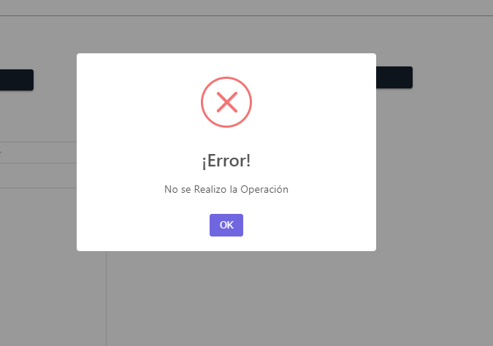

Pasos para Reproducir el Problema:

1. Ingresar al módulo correspondiente con un usuario que tenga asignado el rol adecuado para cargar documentos.
2. Intentar subir un documento utilizando el componente de carga de documentos disponible en el paso correspondiente.
3. Observar que la acción no se completa correctamente y no se carga el archivo.

Módulos Afectados:

| Módulo |
| --- |
| Módulo de Alta de Bienes |
| Módulo de Baja por Compra Directa |
| Módulo de Permuta |
| Módulo de Donación |
| Módulo de Venta por Licitación |

Impacto en el Sistema:

* Gravedad: Alta  
  Debido a que la funcionalidad de carga de documentos es crítica para completar el flujo de trabajo, esta falla impide que se puedan continuar los procesos de alta, baja, permuta, donación y venta de inmuebles.
* Frecuencia: Ocurre en todos los módulos donde se requiere la carga de documentos.

Recomendaciones:

1. Revisar y corregir el comportamiento del componente de carga de documentos en todos los módulos afectados.
2. Asegurarse de que el sistema permita la carga de archivos de diferentes formatos y tamaños, según las especificaciones requeridas.
3. Realizar pruebas adicionales una vez corregida la funcionalidad para verificar que el problema esté completamente resuelto.

Estado Actual:

* Testing concluido: Sí
* Correcciones pendientes: Sí
* Fecha estimada para solución: 07/10/2024